Annexe 2 Pistes pour les mathématiques
Les sous domaines mathématiques proposés dans cette annexe tiennent compte des notions prioritaires à travailler durant cette période en référence à la fiche “ Objectifs pédagogiques prioritaires” de la “circulaire relative à la réouverture des écoles du 4 mai 2020 “.
https://www.education.gouv.fr/circulaire-relative-la-reouverture-des-ecoles-et-etablissements-et-aux-conditions-de-poursuite-des-303552
En mathématiques (CP), la priorité est de conforter la construction de la numération écrite et orale jusqu’à 100, de renforcer et d’étendre la capacité à mener oralement et par écrit des calculs additifs, d’assurer l’aisance dans la résolution de problèmes du champ additif (au moins 1h30 quotidienne).
• Calcul mental pour réaliser des additions et des soustractions
• Numération : dénombrement (passage d’une écriture à une autre, décomposition en unité de numération), lecture et écriture de nombre
• Résolution des problèmes

Les activités de révision sont développées dans l’annexe 4.
Les activités de manipulation sont possibles uniquement si chaque enfant dispose de son propre matériel.
Pour les élèves le plus fragiles, prévoir par élève une barquette avec un peu de matériel :
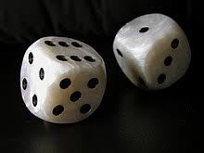 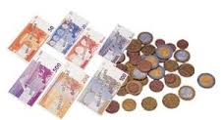…
Activités de résolution de problèmes
Découverte de nouveaux types de problèmes (plusieurs séances)  -Problèmes additifs à deux étapes ou à structure non encore rencontrée  -Problèmes en 1 ou 2 étapes impliquant des longueurs (cm ou m), des durées (semaine/jours), des prix  Séance 1 :  -Lecture collective de l’énoncé, travail de visualisation du problème, “raconter l’histoire”  -Manipulation réalisée par l’enseignant devant les élèves ou réalisable individuellement si chaque élève a du matériel personnel  -Individuellement chaque élève représente le problème (on favorisera la schématisation au dessin) et essaie de le résoudre  -Mise en commun : comparaison des schématisations, des stratégies de résolution, évaluation de la pertinence des résultats  Séance 2 :  -Rappel du problème résolu à la S1  -Même déroulé que S1 avec un problème similaire  Séances suivantes :  Réinvestissement sur des problèmes similaires pour finir (si c’est votre habitude) sur un essai de “modélisation” de ce type de problèmes.  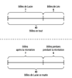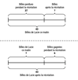  Entraînement : le rituel “problème du jour”  Proposer des problèmes additifs simples pour mémoriser et automatiser la reconnaissance de problèmes-types (transformation, composition, comparaison)  Préconisation nationale : 10 problèmes par semaine.  Le problème du jour est un problème proche de problèmes déjà rencontrés : mêmes caractéristiques, même structure mathématique, même réponse numérique, même syntaxe, informations arrivant dans le même ordre. | Modalités/Matériel /Différenciation  Ardoise ou feuille  Adapter la taille des nombres aux compétences des élèves si nécessaire  Cadre pour les énoncés (la manipulation a volontairement été supprimée au vu des circonstances)  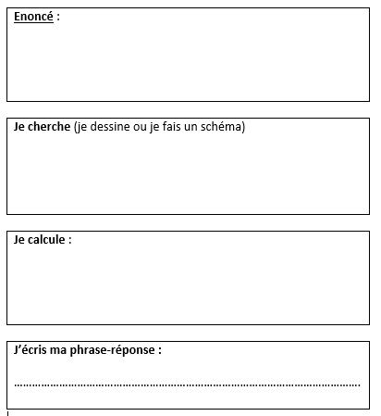  Favoriser à cette étape de l’année la schématisation (/ au dessin)
Pistes d’activités pour le travail en distanciel
Problème du jour : un problème identique à celui traité la veille peut être proposé en changeant les données numériques mais avec une situation énoncée très proche.
Remarques pour les élèves du groupe C qui viennent tous les jours
Les élèves du groupe C se verront proposés des situations appartenant à la même catégorie de problèmes, aux énoncés très proches de ceux proposés la veille. Les données numériques pourront varier.
Une attention particulière sera portée sur leur capacité à remobiliser les schématisations proposées la veille.

Activités de nombre et calcul
Découverte d’une nouvelle notion “nombre et calcul” (plusieurs séances)  Un exemple : Obj : décomposer un nombre de différentes manières  Séance 1 :  L'enseignant aura prévu pour chaque élève deux planches de billets et de pièces de monnaie : une planche sera utilisée comme support de manipulation en classe, l’autre comme support de manipulation à la maison.  - Situation de recherche individuelle : Rechercher une manière de faire 8 euros avec des pièces et des billets. (Manipulation et représentation sur une feuille pour la mise en commun).  - Mise en commun des découvertes individuelles  - Institutionnalisation des différentes manières de décomposer 8  - Nouvelle recherche avec un autre nombre  - Explicitation travail distanciel  Séance 2 :  - Recontextualisation avec retour sur le travail réalisé en distanciel/rappel de la nouvelle notion  - Exercices d’entrainement, réinvestissement  - Explicitation travail distanciel | Modalités/Matériel /Différenciation  Matériel individuel de manipulation obligatoire  Adapter la taille des nombres aux compétences des élèves si nécessaire  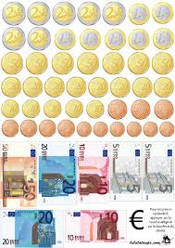
Pistes d’activités pour le travail en distanciel
Exemple de travail en distanciel pour la situation proposée
Regarde la vidéo :
https://lesfondamentaux.reseau-canope.fr/discipline/mathematiques/grandeurs-et-mesures/la-monnaie/les-equivalences-de-monnaie.html
Maintenant, à toi de jouer !!! Dessine de différentes manières la somme de 12€.
Possibilités de différencier la somme demandée aux élèves.
Remarques pour les élèves du groupe C qui viennent tous les jours
Les élèves du groupe C peuvent reprendre le problème de recherche le lendemain avec d’autres valeurs.

Importance de prévoir quotidiennement des activités de calcul mental / calcul en ligne
Mise en œuvre, appropriation et automatisation des stratégies
cf. Eduscol
https://cache.media.eduscol.education.fr/file/Mathematiques/87/9/RA16_C2_MATHS_calcul_en_ligne_587879.pdf

